Федеральное агентство по образованию
Государственное образовательное учреждение высшего профессионального образования
ВСЕРОССИЙСКИЙ ЗАОЧНЫЙ ФИНАНСОВО-ЭКОНОМИЧЕСКИЙ ИНСТИТУТ

Контрольная работа
по дисциплине
«Компьютерные информационные системы бухгалтерского учета»
на тему:
«Автоматизация решения бухгалтерских задач»
(учет оплаты труда ООО «Бонус»)

Исполнитель: Батутова Ю.А.
Специальность:Бухгалтерский учет,
анализ и аудит
Группа: Вечер,5 курс
№ зачетной книжки: 05УББ01994
Руководитель: Блинников А.Е.

Орел 2009
СОДЕРЖАНИЕ:
Введение………………………………………………………………………..3
- Общая характеристика ООО «Бонус» и структура бухгалтерии…….5
- Наличие технических средств обработки бухгалтерской информации,их показатели качества,наличие локальной сети,её структура…………………………………………………………………7
- Алгоритм решения учетной задачи…………………………………….10
- Перечень автоматизированных участков учета ООО «Бонус».Краткая их характеристика……………………………………………………….11
- Используемые программы системного и прикладного назначения их характеристика…………………………………………………………...13
- Технология решения задач на произвольно выбраном участке учета в разрезе этапов реализации технологического процесса (начальный,подготовительный,основной)………………………………17
- Информационные связи,реализация внутри бухгалтерии экономического объекта,внешние сети………………………………….25
Заключение……………………………………………………………………….27
Список использованной литературы…………………………………………...28

ВВЕДЕНИЕ
Учет оплаты труда – важная часть всего бухгалтерского учета и ее
актуальность не вызывает сомнений. Труд является важнейшим элементом издержек производства и обращения.
Заработная плата – основной источник дохода рабочих и служащих, с ее
помощью осуществляется контроль над мерой труда и потребления,
стимулировать труд работников, она используется как важнейший экономический рычаг управления экономикой.
Первичным законодательным документом, который имеет в своем составе статьи, посвященные труду, является Конституция РФ.
Трудовой кодекс является основным сборников законодательных актов,
регулирующих отношения всех работников.
Новый трудовой кодекс разграничивает понятия «оплата труда» и
«заработная плата».
Под оплатой труда согласно ст. 129 ТК РФ понимается система отношений, связанных с обеспечением установления и осуществления работодателем выплат работникам за их труд в соответствии с законами, иными нормативными правовыми актами, коллективными договорами, соглашениями,локальными нормативными актами и трудовыми договорами.
В свою очередь, заработная плата – это вознаграждение за труд в
зависимости от квалификации работника, сложности, количества, качества и условий выполняемой работы, а так же выплаты компенсационного и стимулирующего характера.
Таким образом, можно говорить о том, что понятие «оплата труда»
значительно шире «заработной платы». Оплата труда предусматривает не только систему расчета заработной платы, но и правила оформления и использования рабочего времени, сроки выплаты заработной платы и т.п.
С внедрением компьютеров появилось множество специальных компьютерных программ, отвечающих нуждам бухгалтеров и других финансовых работников, компьютер стал главным помощником менеджера и финансового директора. Автоматизация бухгалтерского учета в настоящее время характерна не только для крупных и средних фирм. Доступность вычислительной техники делает возможным применение бухгалтерских программ и небольшими предприятиями. В связи с этим рынок прикладных программ характеризуется самым широким их спектром, начиная от самых простых, имеющих минимальный набор функций, до сложных многофункциональных систем, имеющих самые широкие учетно-аналитические возможности. В связи с этим значительно повысился спрос на специалистов, овладевших методами ведения бухгалтерского учета в условиях автоматизации. Именно использование соответствующего программного обеспечения позволяет достигнуть наибольшего экономического эффекта при обработке учетной информации, ведении аналитической работы.
Цель данной работы – подробно рассмотреть часть сложной системы оплаты труда в бухгалтерском учете. Из цели вытекают и задачи: рассмотреть порядок начисления заработной платы, оформление и учет расчетов по оплате труда, расчет средней заработной платы и учет удержаний из заработной платы не только теоретически, но и с примерами.
Цель выполнения контрольной работы - описание технологии компьютерной обработки при помощи программного продукта «1:С Предприятие – Зарплата+Кадры» участка бухгалтерского учета «Учет оплаты труда» с использованием практического материала ООО «Бонус».

ОБЩАЯ ХАРАТЕРИСТИКА ООО «Бонус» И СТРУКТУРА БУХГАЛТЕРИИ
Полное наименование предприятия – Общество с ограниченной ответственностью «Бонус».
Бухгалтерский и налоговый учет на предприятии ведется бухгалтерией. Организация ведет учет с использованием компьютерной техники и бухгалтерской программы. Организация использует рабочий план счетов, разработанный на основе типового плана счетов.
Налоговый учет ведется одновременно с бухгалтерским в бухгалтерских регистрах. Все учетные документы хранятся на предприятии в электронном виде в течение пяти лет.
Хозяйственные операции в бухгалтерском учете оформляются типовыми первичными документами, которые утверждены законодательно. Инвентаризация товарно-материальных ценностей проводится один раз в год по состоянию на 1 ноября текущего года, основных средств - раз в три года.
Местонахождение ООО «Бонус» - Российская Федерация, г.Орел.
Виды деятельности:
- Общество создано для коммерческой деятельности, обеспечивающей извлечение прибыли.
- Оказание транспортных услуг предприятиям, обществам, организациям, гражданам;
- Ремонт и техническое обслуживание грузовых и легковых автомобилей организаций.
Организационная структура предприятия: Генеральный директор, заместитель генерального директора по эксплуатации и коммерческой работе, главный инженер, главный бухгалтер, 4 бухгалтера, начальник гаража, начальник РММ, инспектор по кадрам, механики, водители, диспетчер, начальник мастерской.
Схема структуры бухгалтерии ООО «Бонус»
Главный бухгалтер

Бухгалтер расчетного стола
Бухгалтер учета ОС и материалов
Бухгалтер-кассир

Бухгалтер учета расчетов с покупателями и поставщиками

2.Наличие технических средств обработки бухгалтерской информации, их показатели качества, наличие локальной сети, ее структура.
Бухгалтерский учет на предприятии полностью автоматизирован: учет заработной платы, основных средств, материалов, учет кассовых и банковских операций, учет расчетов с покупателями и заказчиками ведется в программе «1С: Бухгалтерия 7.7.».
Перечень технических средств используемых в бухгалтерии:
АРМ 1 (Главный бухгалтер)
Процессор AMD Atlon XP 2500+, частота 1833 МГц, оперативная память 512 МБ РС 3200.
Емкость жесткого диска С – 80 ГБ, емкость диска D – 120 ГБ.
Монитор LG L1730S Flatron
Принтер лазерный hp jet 1010, скорость печати 12 страниц в минуту.
АРМ 2 (Бухгалтер-кассир)
Процессор Intel Celeron, частота 2666 МГц, оперативная память 256 МБ РС 3200.
Емкость жесткого диска С – 40 ГБ, емкость диска D – 120 ГБ.
Монитор Acer-15
Принтер лазерный HP 1018, скорость печати 20 страниц в минуту.
АРМ 3 (Бухгалтер учета ОС и материалов)
Процессор AMD Atlon 1700 XP+, частота 1433 МГц, оперативная память 256 МБ РС 133.
Емкость жесткого диска С – 40 ГБ, емкость диска D – 120 ГБ.
Монитор MAG-15
Принтер лазерный Canon LBP-2900, скорость печати 20 страниц в минуту.
АРМ 4 (Бухгалтер учета расчетов с покупателями и поставщиками)
Процессор Intel Pentium IV, частота 2400 МГц, оперативная память 512 МБ РС 3200.
Емкость жесткого диска С – 80 ГБ, емкость диска D – 120 ГБ.
Монитор Sony TFT-17
Принтер лазерный Canon LBP-1120, скорость печати 12 страниц в минуту.
АРМ 5 (Бухгалтер расчетного стола)
Процессор Intel Celeron, частота 466 МГц, оперативная память 128 МБ РС 100.
Емкость жесткого диска С – 10 ГБ, емкость диска D – 120 ГБ.
Монитор Sync Master 551s.
Server
Процессор Intel Celeron, частота 700 МГц, оперативная память 128 МБ РС 100.
Емкость жесткого диска С – 40 ГБ, емкость диска D – 120 ГБ.
Монитор SAMSUNG
Обработка бухгалтерских задач в ООО «Бонус» осуществляется на базе сетевой программы. Сетевая технология основана на организации многоуровневых АРМ, установленных в различных подразделениях компании и организации информационной связи между ними. Она основана на создании единого банка данных, и применении различного технического оборудования, интегрированного в единое целое – в ООО «Бонус» это сервер. Сервер осуществляет лишь хранение информации, а все действия, связанные с обработкой данных производятся на рабочих местах.
Структура локальной сети (Звезда)
Switch
Server

SIB 5
SIB 4

SIB 1

SIB 2
SIB 3

3.Алгоритм решения учетных задач
Для решения задач используются:
- путевые листы, которые выдаются водителю, где проставляется номер путевого листа, дата, марка автомобиля, государственный номерной знак, ФИО, табельный номер и т.д. Затем заполненные путевые листы сдаются водителем один раз в месяц диспетчеру, который проверяет правильность их заполнения. На основании выданных путевых листов диспетчером, данные о выходе на работу предоставляются табельщику, который ежедневно ведет учет использования рабочего времени.
- табель учета рабочего времени, где указывается ФИО, табельный номер, профессия (должность), числа месяца и т.д. Табель учета подписывается табельщиком и начальником отдела, участка, затем утверждается генеральным директором предприятия и передается в бухгалтерию.
- больничный лист, который предоставляется в отдел кадров. Инспектор по кадрам на больничном листе проставляет размер в процентах по временной нетрудоспособности и количество рабочих дней по больничному листу, ставится печать отдела кадров и подпись инспектора по кадрам и передается бухгалтеру расчетного стола.
- вносим все данные в компьютер, выбираем в «Списке сотрудников» кому начисляется заработная плата, нажимаем «расчет» и распечатываем расчетную ведомость.
- распечатываем платежную ведомость.
- выдаем расчетный лист.
ЛВС позволяет нескольким пользователям одновременно работать с одной той же информационной базой, вводить и получать информацию. С помощью программы администратор каждому пользователю разрешен или запрещен доступ к той или иной информации.

4.Перечень автоматизированных участков учета ООО «Бонус». Краткая их характеристика.
Учет расчетов с подотчетными лицами.
Для учета расчетов с подотчетными лицами в программе «1:С Бухгалтерия» используется сч.71 и документ «Авансовый отчет».
Учет операций по расчетному счету.
С расчетного счета производятся, как правило, все денежные платежи: поставщикам, налоги и взносы в бюджетные и внебюджетные фонды, возврат кредитов, выдача наличных для выплаты заработной платы.
Для регистрации информации на счетах бухгалтерского учета о зачислении и списании денежных средств по расчетному счету в программе «1:С Бухгалтерия» предназначен документ «Выписка».
Учет кассовых операций.
Эти операции связаны с приемом, хранением и расходованием наличных денежных средств.
Для учета кассовых операций с наличными денежными средствами в «1:С Бухгалтерия» используется счет 50 «Касса».
Учет основных средств.
Основные средства – это часть имущества, используемая в качестве средств труда при производстве продукции, выполнении работ, оказании услуг, либо для управления организацией, в течении периода, превышающего 12 месяцев.
Для ведения учета основных средств в «1:С Бухгалтерия» предназначены документы: поступление основных средств, поступление оборудования, передача оборудования в монтаж, ввод в эксплуатацию, перемещение, списание основных средств.
Учет материалов.
Материалы относятся к оборотным средствам однократного использования и входят в состав материально-производственных запасов. Учет материалов ведется на счете 10 в «1:С Бухгалтерия». Используемые документы: «Поступление материалов», «Перемещение материалов» и др.
Учет поступления, перемещения, реализации товаров.
Под товарами понимается часть материально-производственных запасов организации, приобретенная или полученная от других юридических и физических лиц и предназначенная для продажи или перепродажи без дополнительной обработки.
В программе «1:С Бухгалтерия» синтетический учет покупных товаров ведется на счете 41 «Товары» в разрезе субсчетов. Аналитический учет ведется в разрезе номенклатуры ( субконто вида «Номенклатура»), комитета ( субконто вида «Контрагенты»), договоров ( субконто вида «Основание») в колличетсвенном и стоимостном измерениях.
Учет оплаты труда.
Для автоматического начисления заработной платы в программе предназначен документ «Назначение заработной платы» из подменю заработная плата меню «Документы».

5. Используемые программы системного и прикладного назначения их характеристика.

Формирование начальной информации происходит за счет первичного учета и отражения хозяйственных операций в первичных документах.
1С: Предприятие» является универсальной системой для автоматизации учета. Она может поддерживать различные системы учета, различные методологии учета, использоваться на предприятиях различных видов деятельности.
Особо следует остановиться на информационных связях бухгалтерского учета с внешними организациями. Эта связь заключается в получении нормативных и методологических материалов, а также передаче сводной финансовой отчетности заинтересованным организациям: вышестоящим административным органам, налоговой инспекции, органам статистики, финансовым организациям и др.
Развитие сетевой обработки позволяет организовать автоматический обмен информацией с АИС других организаций: банковскими системами (технология «Банк-Клиент»), налоговыми службами и др.
В рейтинге фирм, разработчиков бухгалтерских программ, бесспорным лидером является фирма 1С. В бухгалтерии ООО «Бонус» используется такой программный продукт этой фирмы «1С:Бухгалтерия7.7» - одна из программных компонент «1С:Предприятие». Программа «1С: Бухгалтерия» позволяет хорошо реализовать технологию работы от первичного документа; способна работать в комплексе с другими продуктами фирмы «1С».
Программа 1С:Бухгалтерия является универсальной бухгалтерской программой и предназначена для ведения синтетического и аналитического бухгалтерского учета по различным разделам. Аналитический учет ведется по объектам аналитического учета (субконто) в натуральном и стоимостном выражениях. Программа предоставляет возможность ручного и автоматического ввода проводок. Все проводки заносятся в журнал операций. При просмотре проводок в журнале операций их можно ограничить произвольным временным интервалом, группировать и искать по различным параметрам проводок. Кроме журнала операций программа поддерживает несколько списков справочной информации (справочников):
- план счетов;
- список видов объектов аналитического учета;
- списки объектов аналитического учета (субконто);
- констант и т.д.
На основании введенных проводок может быть выполнен расчет итогов. Итоги могут выводиться за квартал, год, месяц и за любой период, ограниченный двумя датами. Расчет итогов может выполняться по запросу и одновременно с вводом проводок (в последнем случае не требуется пересчет).
После расчета итогов программа формирует различные ведомости:
- сводные проводки;
- оборотно-сальдовую ведомость;
- оборотно-сальдовую ведомость по объектам аналитического учета;
- карточка счета;
- карточка счета по одному объекту аналитического учета;
- анализ счета (аналог главной книги);
- анализ счета по датам;
- анализ счета по объектам аналитического учета;
- анализ объекта аналитического учета по всем счетам;
- карточка объекта аналитического учета по всем счетам;
- журнальный ордер.
В ООО «Бонус» пока еще установлена версия «1С:Бухгалтерия 7.7», но эта программа не предоставляла бухгалтеру множество функциональных возможностей. К наиболее заметным можно отнести:
- учет выпуска полуфабрикатов и затрат вспомогательного производства,
- автоматизации учета комиссионной торговли, - Учет оборотной тары,
- выбор вариантов ручного и автоматизированного зачета платежей и поставок по отдельным документам,
- практически полное отражение в учетной системе сложного законодательства по учету НДС - Большая гибкость при учете основных средств, с возможностью распределения амортизации по разным счетам затрат, автоматизация нестандартных способов начисления амортизации,
- учет налогообложения дополнительных источников доходов сотрудников,
- учет всех вычетов по НДФЛ, возможность депонирования зарплаты, встроенная систему учета в соответствии с упрощенной системой налогообложения (теперь для УСН не нудна отдельная программа), развитые средства учета деятельности, облагаемой ЕНВД,
- эффективные средства ведения учета по нескольким предприятиям в одной информационной базе.
ООО «Бонус» работает в операционной среде Microsoft Windows XP; применяется офисный пакет Microsoft Word и Microsoft Exsel. Для удобства работы с электронной почтой организация использует программный продукт Microsoft Outlook, для распознавания текста на компьютере – ABBYY Finereader 8.0; для защиты от вирусов при работе в Интернете активизирована программа Антивирус NOD32. Кроме того, ООО «Бонус» работает с технологией Клиент-Банк; организация недавно перешла на этот удобный способ работы с банком, который позволяет управлять денежными потоками, сидя на рабочем месте. Надежность этой программы уже подтвердилась, поэтому фирма чувствует себя в безопасности.

6.Технология решения задач на произвольно выбранном участке учета в разрезе этапов реализации технологического процесса (начального, подготовительного, основного).
Подготовительный этап выполняется при внедрении проекта. Осуществляется ввод реквизитов предприятия, данных о руководстве, главном бухгалтере.
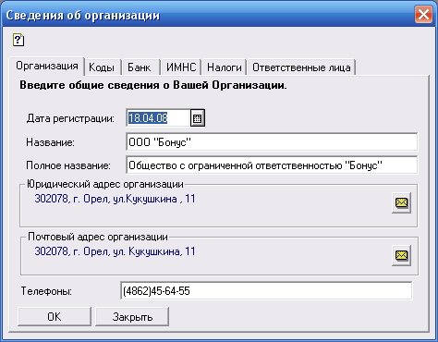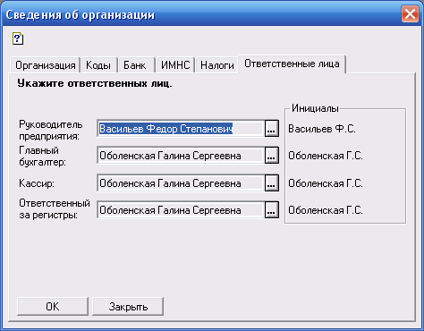
Начальный этап выполняется периодически по мере ввода в программу переменных данных с различных первичных документов. Производится через функцию «Журнал операций».
В ООО «Бонус» учет оплаты труда ведется автоматизированным способом в программе «1С:Предприятие-Зарплата+Кадры, редакция 2.3».
Учет ведется в несколько этапов:
- Составление табеля учета рабочего времени;
- Обработка и начисление причитающихся сумм по документам-отклонениям (больничным листам, приказам об отпуске, об увольнении);
- Составление расчетной ведомости и расчетных листков.
При документальном отражении и учете оплаты труда в программе организацией используются следующие документы:
- Справка-расчет отпуска;
- Справка-расчет компенсации за неиспользованный отпуск;
- Справка-расчет больничного листа;
- Расчетная ведомость;
- Расчетные листки.
Для запуска программы «1С:Предприятие-Зарплата+Кадры» следует дважды щелкнуть пиктограмму «1С:Предприятие Зарплата+Кадры» в окне Диспетчера программы Windows.

На каждого нового сотрудника в программе заводится карточка личных данных. Она содержит все сведения о сотруднике: фамилия, имя, отчество, дата рождения, место рождения, паспортные данные, должность и ее код, оклад, наличие стандартного вычета по НДФЛ, номер страхового свидетельства и другие данные.
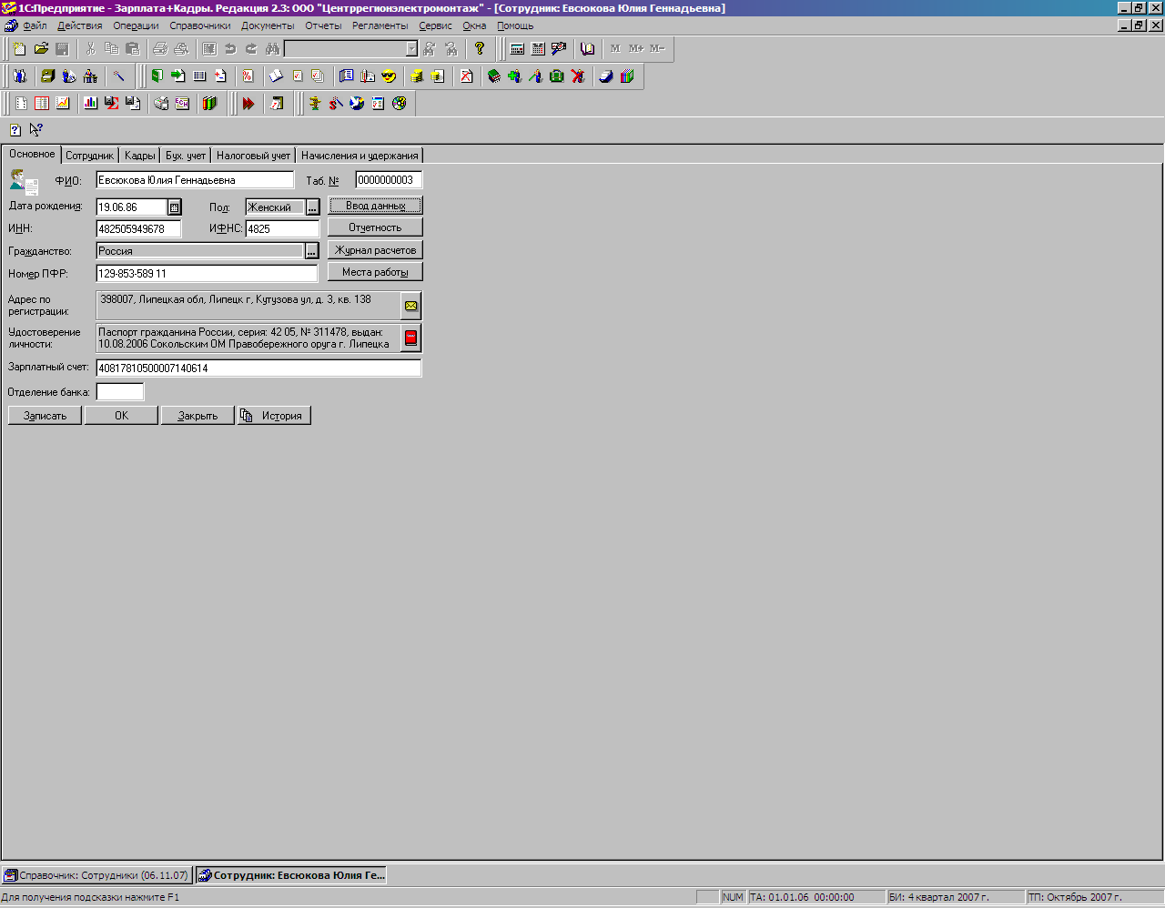

В начале месяца, следующего за отчетным, бухгалтер согласно данным табеля производит расчет заработной платы за месяц. Для этого каждому работнику в компьютере проставляется фактически отработанное время - количество отработанных дней, так же в базу вводятся документы-отклонения: больничные листы, невыходы, приказы по отпуску и т.д., которые в табель вносятся автоматически.
Далее документом «Начисление заработной платы» производится ввод в журнал «Зарплата» видов расчетов по основным начислениям.
Затем регламентной процедурой «Расчет зарплаты» производится расчет.
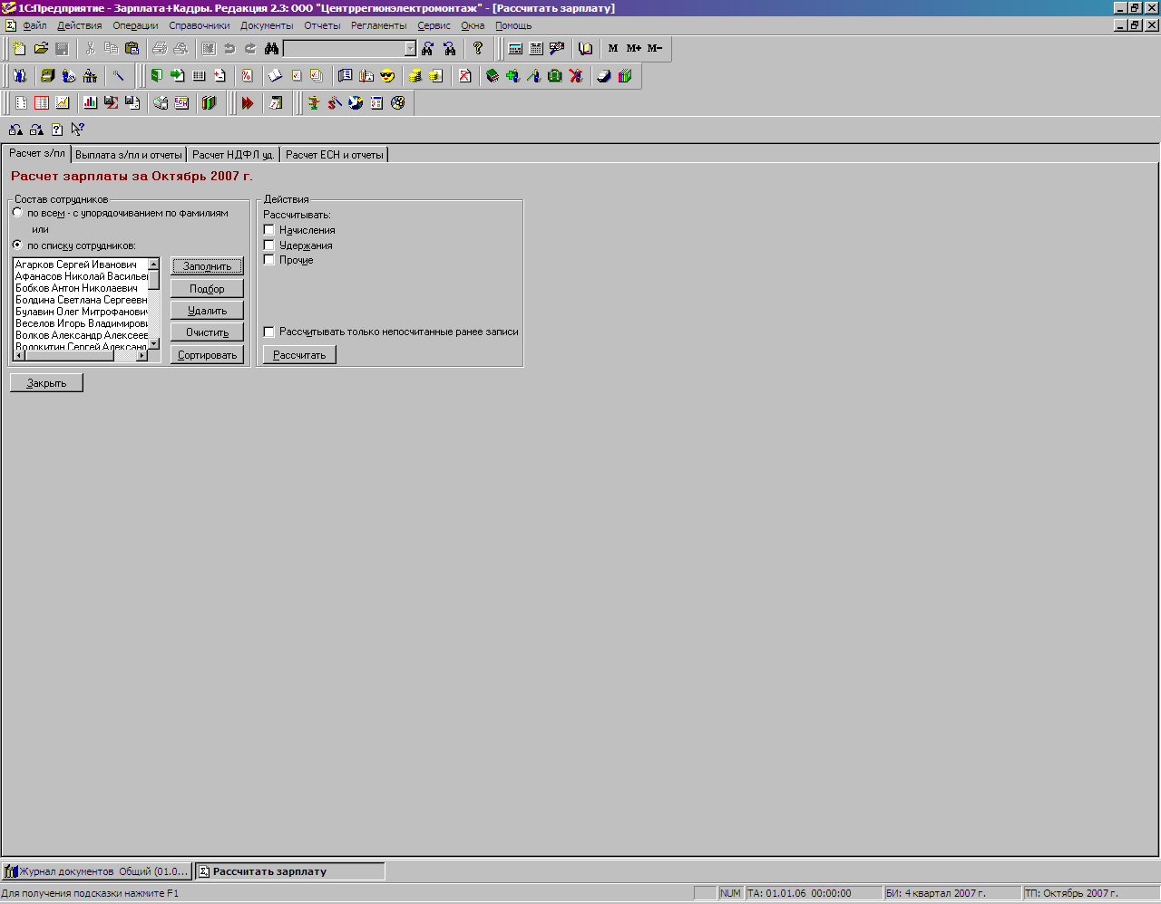
Согласно приказу руководителя бухгалтер автоматизированным способом осуществляет:
- Расчет отпускных,
- Расчет компенсации за неиспользованный отпуск,
- Расчет пособия по временной нетрудоспособности.
Расчет отпускных:
- Для начисления оплаты в период нахождения в отпуске используется документ «Начисление отпуска», который вводится через пункт «Отпуск» в меню «Документы».
- В основной закладке заполняются реквизиты: вид отпуска, тип расчета, период, количество дней отпуска. В закладке «Средний заработок» данные заполняются с помощью кнопки «Заполнить».
Для сохранения документа последовательно нажимаем кнопки «Провести», «Печать», «Закрыть».
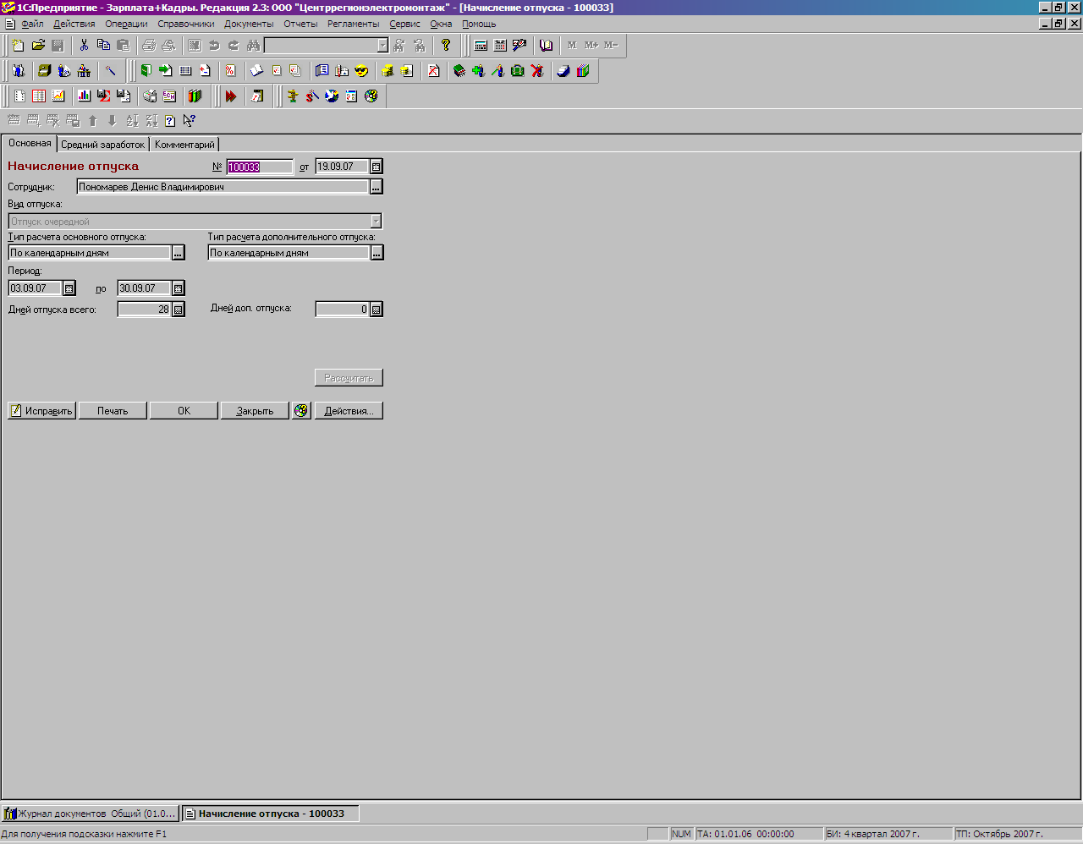

Для расчета компенсации за неиспользованный отпуск надо:
- Для начисления компенсации за неиспользуемый отпуск так же используется документ «Начисление отпуска».
2. В основной закладке заполняются реквизиты: вид отпуска – компенсация за неиспользованный отпуск, тип расчета, период, количество неиспользуемых дней отпуска. В закладке «Средний заработок» данные заполняются с помощью кнопки «Заполнить».
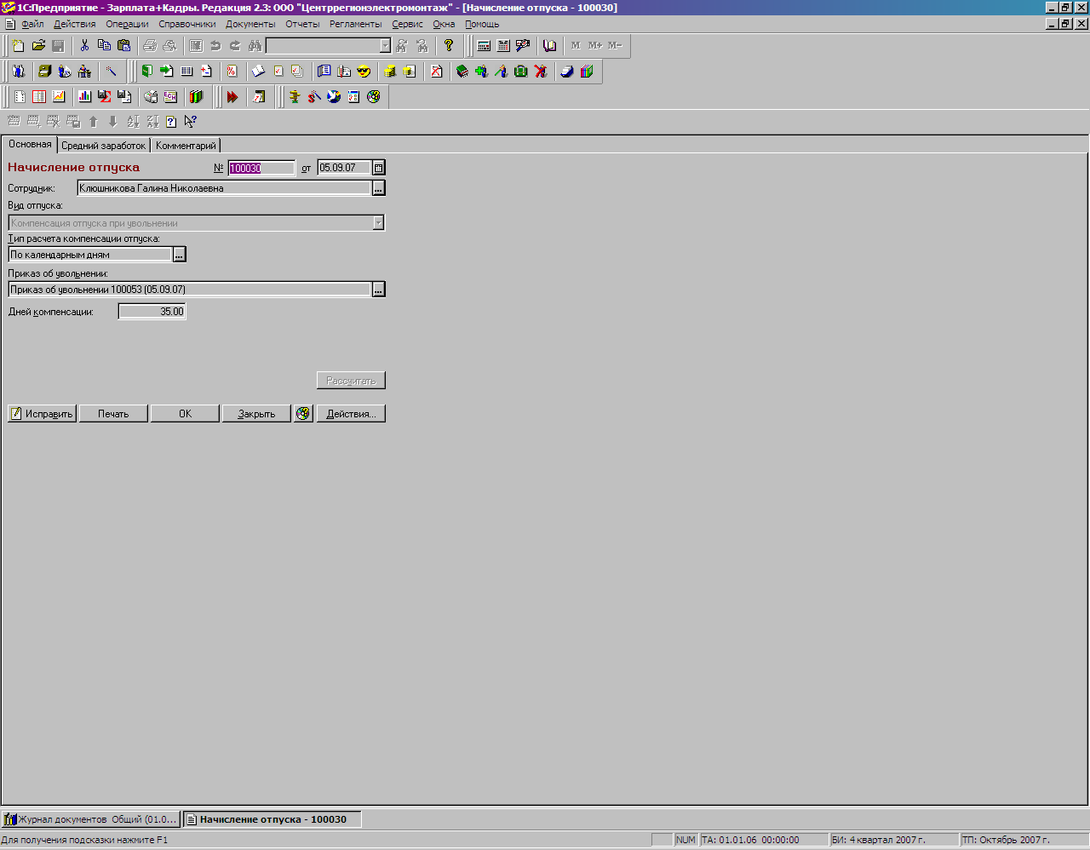

Для расчета пособия по временной нетрудоспособности используется документ «Больничный лист», который вызывается командами меню: Документы - Больничный лист. В документе указывается работник, которому выдан больничный лист, серия, № и дата выдачи листка, оплачиваемый период, выбирается причина нетрудоспособности, процент оплаты. Закладка «Средний заработок» заполняется по кнопке «Заполнить». Для сохранения документа последовательно нажимаем кнопки «Провести», «Печать», «Закрыть».
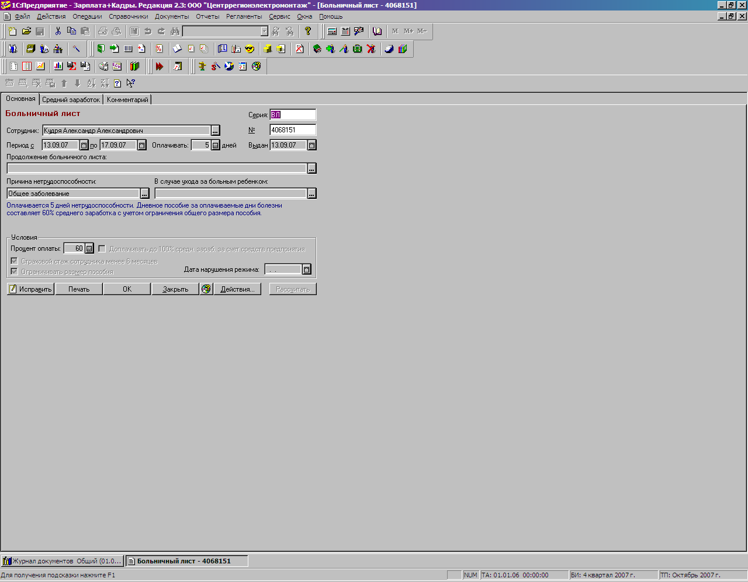
Основной этап завершается режимом «Отчетность». На данном этапе происходит формирование выходных форм.
В ООО «Бонус» для учета расчетов заработной платы применяется расчетная ведомость.
Обобщение сумм начисленной заработной платы, пособий по временной нетрудоспособности и других выплат производится:
а) в расчетных ведомостях – по структурным подразделениям предприятия, табельным номерам, видам начислений и удержаний;
в) в ведомостях распределения начисленной заработной платы – по синтетическим счетам, структурным подразделениям предприятия и другим счетам аналитического учета.
Для того чтобы подготовить расчетную ведомость необходимо:
- Команды меню: Отчеты- Расчетная ведомость.
- В появившемся окне выбираем период, за который необходимо сделать ведомость, заполняем список сотрудников кнопкой «Подбор»
- Формируем ведомость кнопкой «Сформировать»

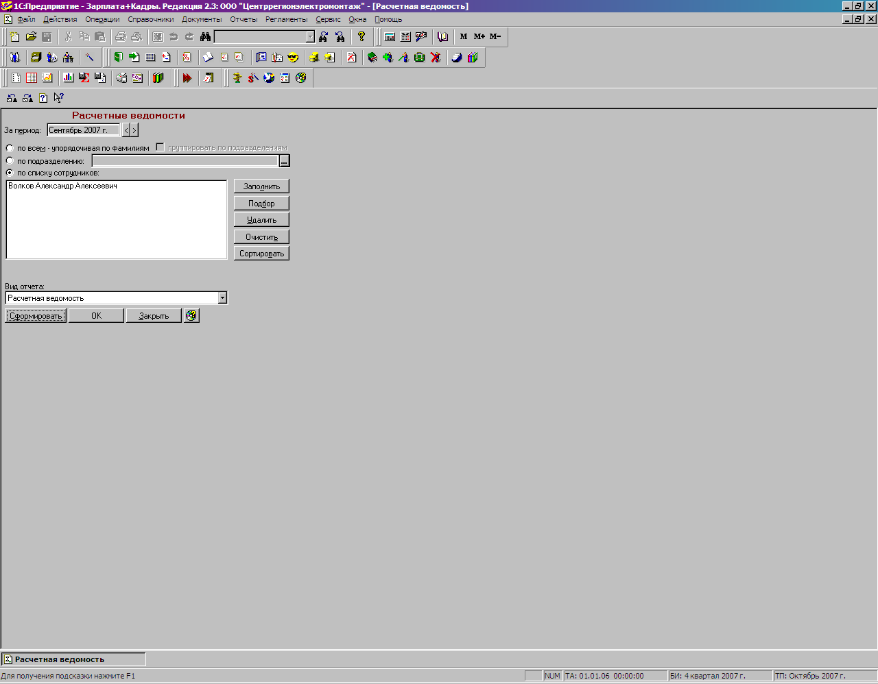
Другим отчетом служат расчетные листки, которые выдаются на руки работникам и информируют их о суммах, причитающихся к выплате.
Для того чтобы подготовить расчетный листок необходимо:
- Команды меню: Отчеты- Расчетные листки
- В появившемся окне выбираем период, за который необходимо сделать в листок, заполняем список сотрудников кнопкой «Подбор»
- Формируем кнопкой «Сформировать»
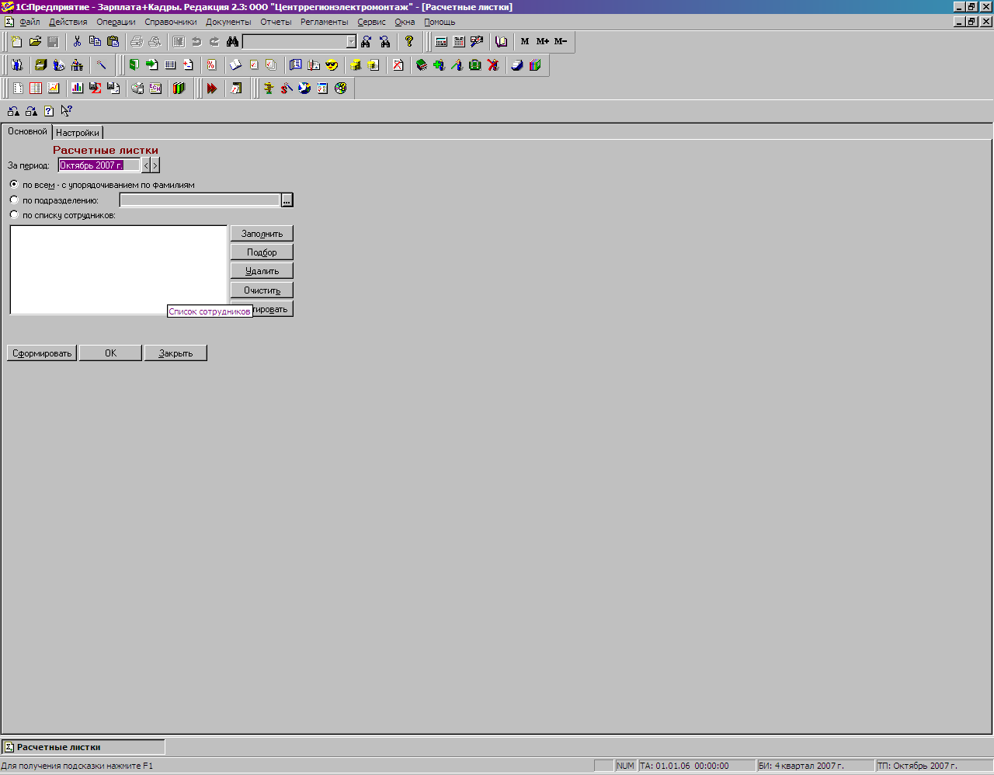
Синтетический учет расчетов с персоналом по оплате труда ведется на пассивном счете 70 «Расчеты с персоналом по оплате труда». Сальдо этого счета, как правило, кредитовое и показывает задолженность организации перед персоналом по заработной плате и другим платежам. По кредиту данного счета отражаются начисления по оплате труда, пособий за счет отчислений на государственное социальное страхование, дивидендов и др. По дебету – удержания из начисленной суммы оплаты труда и доходов, выплаченных сумм заработной платы, премий, пособий и другие удержания.
Бухгалтерская запись на счетах синтетического учета начисленных сумм основной заработной платы за проработанное время:
Д-т сч.20«Основное производство», Д-т сч. 26 «Общехозяйственные расходы», К-т сч. 70 «Расчеты с персоналом по оплате труда», Д-т сч. 20 «Основное производство», Д-т сч. 26 «Общехозяйственные расходы».
Заработная плата работникам организации выдается в течение трех дней, считая и день получения ее в банке. По истечении трех дней вся сумма невыданной заработной платы (депонированной) сдается на расчетный счет в банке.

7.Информационные связи, реализуемые внутри бухгалтерии экономического объекта, внешние связи.
Сложность организационной структуры предприятия, размеры и сфера деятельности предприятия, комплекс поставленных задач на предприятии предполагают наличие определенных связей в конкретном структурном подразделении, а также связей между ними.
Информационные связи в бухгалтерии связаны в локальную вычислительную сеть. Формирование исходной информации, например, для АРМ главного бухгалтера, происходит, как правило, за счет отражения хозяйственных операций на АРМ других рядовых бухгалтеров. Информационные связи бухгалтерского учета с другими подразделениями относится к разновидности внешних связей. Первичные документы могут поступать в бухгалтерию извне (из отдела продаж или со склада готовой продукции) на бумажных носителях, а также формироваться автоматически на автоматизированных рабочих местах специалистов. Работники предприятия ООО«Бонус», пользователи ПК, объединены в вычислительную сеть для совместного доступа к данным 1С:Предприятие.
Кроме того, в организации существуют и другие информационные связи. Это связи с внешними организациями.
Информационные связи с банками бухгалтерия реализует через технологию «Клиент-Банк». Система "Клиент-Банк" предназначена для комплексной автоматизации финансового документооборота между Банком и его Клиентами на основе Real-Time и OffLine технологий. Позволяет осуществлять удаленное обслуживание клиентов по любым видам платежных операций и реализовать полноценный электронный документооборот. Включает банковскую и клиентскую подсистемы, интегрированные с подсистемами защиты и коммуникаций. Система ориентирована в первую очередь на обслуживание корпоративных клиентов. Возможность интеграции клиентской части с бухгалтерской программой и наличие готовых конвертеров с такими бухгалтерскими программами как «1С бухгалтерия» делают систему идеальной как для небольших фирм, так и для крупных предприятий, позволяя бухгалтеру использовать систему лишь в качестве транспорта для обмена информацией с банком.
Информационные связи с прочими организациями (например, с поставщиками или покупателями) реализуются также через технологию email, или электронную почту. Данная технология предоставляет услуги по пересылке и получению электронных сообщений по распределенной компьютерной сети.
Информационную поддержку бухгалтерия получает в справочно-правовых системах Консультант-Плюс и Гарант. Они предоставляют в распоряжение пользователей крупнейший банк правовых актов России. Системы разрабатывались, чтобы удовлетворить информационные потребности самых разных специалистов, в том числе и бухгалтеров. Системы обновляются ежедневно,распространяются через сеть региональных информационных центров.

ЗАКЛЮЧЕНИЕ
На рассмотренном примере учета оплаты труда в ООО «Бонус» можно говорить, что учет ведется в соответствии с требованиями законодательства: своевременно рассчитывается и выплачивается заработная плата по утвержденным окладам, предприятие правильно и своевременно начисляет и перечисляет налоги в бюджет. Положительным в работе ООО «Бонус» является автоматизация учета. Предприятие использует неплохой, практичный и надежный программный продукт по учету заработной платы.
Необходимо отметить, что в системе обработки финансово-экономической информации наиболее сложными, трудоемкими и динамичными являются именно расчеты с персоналом по оплате труда. Поэтому использование программы «1С:Предприятие-Зарплата+Кадры, редакция 2.3» не просто облегчает работу бухгалтера по оплате труда, но и позволяет снизить риск различных описок в расчетных документах.
Однако целесообразно обратить внимание на повышение уровня подготовки бухгалтерских кадров. Это подразумевает не только учебу бухгалтера по оплате труда, но и оснащение его рабочего места необходимой нормативной и справочной литературой.
В заключении отмечу, что в целях повышения уровня доходов своих работников для ООО «Бонус» основной задачей в нынешних условиях является всесторонний поиск резервов и своего места на рынке электромонтажных работ. Сегодня выжить и продолжить выполнение работ можно, если выручка будет превышать затраты. Это и есть основной пример оценки эффективности организации производственных отношений, производительности труда, а так же уровня и размера заработной платы. Здесь нужно искать резервы и возможности.

Список использованной литературы

- 1С: Зарплата и Кадры. Практическое руководство/ Аручиди Н.А. – Ростов н/Д: Феникс, 2006 г.
- Бухгалтерский финансовый учет: Учебник / под редакцией профессора Бабаева Ю.А. – Москва,: Вузовский учебник ВЗФЭИ, 2003 г.
- Информатика: Учебник.-3-е перераб. изд./Под ред. профессора Н.В. Макаровой. – М.: Финансы и статистика, 2001 г.
- Информационные системы бухгалтерского учета/ под ред. проф. В.И. Подольского, - М.: ЮНИТИ, 2000 г.
- Кондаков Н.П. Бухгалтерский учет: Учебное пособие. – 4-е изд., перераб. доп. – М.:ИНФРА – М, 2004 г.
- План счетов бухгалтерского учета финансово-хозяйственной деятельности организации и Инструкция по его применения. Утвержденные приказом Минфина РФ от 31.10.2000 г.
- Справочная информация программы «1С:Предприятие Зарплата+Кадры, редакция 2,3».
- Технические паспорта аппаратного оборудования.

